Controller接口控制器详解（二）
【参考：https://jinnianshilongnian.iteye.com/blog/1608234】

Controller接口继承体系：
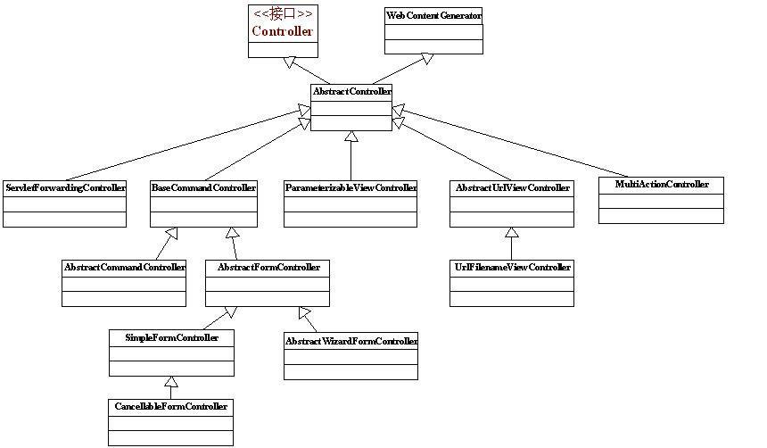

二、WebContentGenerator：
用于提供诸如浏览器缓存控制、是否必须有session开启、支持的请求方法类型（GET、POST等），该类主要有如下属性：

1、Set<String> supportedMethods：
设置支持的请求类型，默认支持“GET”、“POST”、“HEAD”，如果我们想要支持“PUT”，则加入该集合“PUT”。

2、boolean requireSession = false：
是否当前请求必须有session，如果此属性为true，但当前请求没有打开session将抛出HttpSessionRequiredException一场。

3、boolean useExpriesHeader = true：
是否使用HTTP1.0协议过期响应头，如果true则会在响应头添加“Expires”，需要配合cacheSeconds使用。

4、boolean useCacheControlHeader = true：
是否使用HTTP1.1协议的缓存控制响应头，如果true则会在响应头添加“Cache-control”，需要配合cacheSeconds使用。

5、boolean useCacheNoStore = true：
是否使用HTTP1.1协议的缓存控制响应头，如果true则会在响应头添加，需要配合cacheSeconds使用。

6、private int cacheSeconds = -1：
缓存过期时间，正数表示需要缓存，负数表示不做任何事情（也就是说保留上次的缓存设置）。
1）cacheSeconds=0时，则将设置如下响应头数据：
Pragma：no-cache // HTTP1.0的不缓存响应头
Expires：1L // useExpiresHeader=true，HTTP1.0
Cache-Control：no-cahe // useCacheControlHeader=true,HTTP1.1
Cache-Control：no-store // useCacheControlNoStore=true,该设置时防止FireFox缓存。
2）cacheSeconds>0时，将设置如下如下响应头数据：
Expires：System.currentTimeMillis() + cacheSeconds*1000L //useExpires=true,HTTP1.0
Cache-Control：max-age=cacheSeconds // useCacheControlHeader=true，HTTP1.1
3）cacheSeconds<0时，则什么都不设置，即保留上次的缓存设置。
此处简单说一下以上响应头的作用，缓存控制已超出本书内容：
- HTTP1.0缓存控制响应头：
    - Pragma：no-cache，表示防止客户端缓存，需要强制从服务器获取最新的数据。
    - Expires：本地副本缓存过期时间，如果客户端发现缓存文件没有过期则不发送请求，HTTP的日期时间必须是格林威治时间（GMT），如“Expires：Wed，14 Mar 2012 09:38:32 GMT”。
- HTTP1.1缓存控制响应头：
    - Cache-Control：no-cache，强制客户端每次请求获取服务器的最新版本，不经过本地缓存的副本验证。
    - Cache-Control：no-store，强制客户端不保存请求的副本，该设置是防止Firefox缓存。
    - Cache-Control：max-age=[秒]，客户端副本缓存的最长时间，类似于HTTP1.0的Expires，只不过此处是基于请求的相对时间间隔来计算，而非绝对时间。
还有相关缓存机制如Last-Modified（最后修改时间验证，客户端的上一次请求时间在服务器的最后修改时间之后，说明服务器数据没有发生变化，返回304状态码）、ETag（没有变化时不重新下载数据，返回304）。
该抽象类默认被AbstractController和WebContentInterceptor继承。

三、AbstractController：
该抽象类实现了Controller，并继承了WebContentGenerator，该类有如下属性：

boolean synchronizeOnSession = false：
表示该控制器是否在执行同步session，从而保证回话的用户串行访问该控制器。
public ModelAndView handleRequest(HttpServletRequest request, HttpServletResponse response) throws Exception {
//委托给WebContentGenerator进行缓存控制
checkAndPrepare(request, response, this instanceof LastModified);
//当前会话是否应串行化访问.
if (this.synchronizeOnSession) {
HttpSession session = request.getSession(false);
if (session != null) {
Object mutex = WebUtils.getSessionMutex(session);
synchronized (mutex) {
return handleRequestInternal(request, response);
}
}
}
return handleRequestInternal(request, response);
}
可以看出AbstractController实现了一些特殊功能，如继承了WebContentGenerator缓存控制功能，并提供了可选的会话的串行访问功能。而且提供了handlerRequestInternal方法，因此我们应该在具体的控制器实现handlerRequestInternal方法，而不再是handlerRequest。

AbstractController使用方法：
首先让我们使用AbstractController来重写第二章的HelloWorldController：
public class HelloWorldController extends AbstractController {
@Override
protected ModelAndView handleRequestInternal(HttpServletRequest req, HttpServletResponse resp) throws Exception {
//1、收集参数
//2、绑定参数到命令对象
//3、调用业务对象
//4、选择下一个页面
ModelAndView mv = new ModelAndView();
//添加模型数据 可以是任意的POJO对象
mv.addObject("message", "Hello World!");
//设置逻辑视图名，视图解析器会根据该名字解析到具体的视图页面
mv.setViewName("hello");
return mv;
}
}

<!— 在chapter4-servlet.xml配置处理器 -->
<bean name="/hello" class="cn.javass.chapter4.web.controller.HelloWorldController">
从如上代码，我们可以看出：
- 继承AbstractController
- 实现HandlerRequestInternal方法即可
如果我们想直接在控制器中通过response写出响应呢？以下代码帮我们阐述：
public class HelloWorldWithoutReturnModelAndViewController extends AbstractController {
@Override
protected ModelAndView handleRequestInternal(HttpServletRequest req, HttpServletResponse resp) throws Exception {

resp.getWriter().write("Hello World!!");
//如果想直接在该处理器/控制器写响应 可以通过返回null告诉DispatcherServlet自己已经写出响应了，不需要它进行视图解析
return null;
}
}

<!— 在chapter4-servlet.xml配置处理器 -->
<bean name="/helloWithoutReturnModelAndView" class="cn.javass.chapter4.web.controller.HelloWorldWithoutReturnModelAndViewController">
如上代码可以看出如果想直接在控制器写出响应，只需要通过response写出，并且返回null即可。

强制请求方法类型：
<!— 在chapter4-servlet.xml配置处理器 -->
<bean name="/helloWithPOST" class="cn.javass.chapter4.web.controller.HelloWorldController">
<property name="supportedMethods" value="POST"></property>
</bean>
以上配置表示只支持POST请求，如果是GET请求，客户端将收到“HTTP Status 405-Request method ‘GET’ not supported”。
比如注册/登录可能只允许POST请求。

session前置条件检查：
<!— 在chapter4-servlet.xml配置处理器 -->
<bean name="/helloRequireSession"
class="cn.javass.chapter4.web.controller.HelloWorldController">
<property name="requireSession" value="true"/>
</bean>
如果当前请求无session将抛出HttpSessionRequiredException异常。

Session同步：
即同一会话只能串行访问该控制器

客户端缓存控制：

缓存5秒，cacheSeconds=5
package cn.javass.chapter4.web.controller;
//省略import
public class HelloWorldCacheController extends AbstractController {
@Override
protected ModelAndView handleRequestInternal(HttpServletRequest req, HttpServletResponse resp) throws Exception {

//点击后再次请求当前页面
resp.getWriter().write("<a href=''>this</a>");
return null;
}
}

<!— 在chapter4-servlet.xml配置处理器 -->
<bean name="/helloCache"
class="cn.javass.chapter4.web.controller.HelloWorldCacheController">
<property name="cacheSeconds" value="5"/>
</bean>
如上配置告诉浏览器缓存5秒
服务器返回的响应头如下所示：
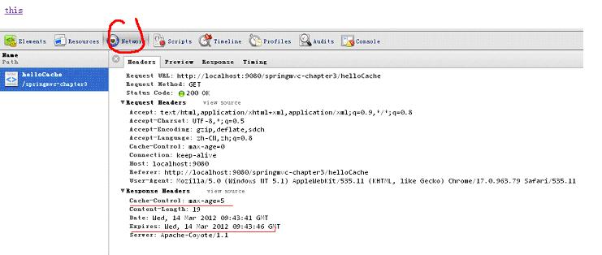
添加了“Expires：Wed，14 Mar 2012 09:38:32 GMT”和“Cache-Control：max-age=5”表示允许客户端缓存5秒，当你在5秒内点击“this”链接时，会发现：
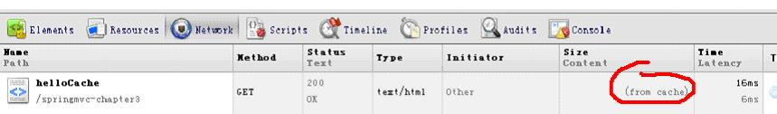
而且服务器也没有收到请求，当过了5秒后，你再点“this”链接会发现又重新请求服务器下载数据。
【注】下面提到一些关于缓存控制的一些特殊情况：
①对于一般的页面跳转（如超链接点击跳转、通过js调用window.open打开新页面都是会使用浏览器缓存的，在未过期的情况下会直接使用浏览器缓存的副本，在未过期的情况下一次请求也不发送）。
②对于刷新页面（如按F5键刷新），会再次发送一次请求到服务器。
【注】过期时间是请求到达控制器的时间+cacheSeconds，如下面的情况，在控制器中休眠了一分钟：
public class HelloWorldCacheController extends AbstractController {
@Override
protected ModelAndView handleRequestInternal(HttpServletRequest req, HttpServletResponse resp) throws Exception {

Thread.sleep(1000*60);

//点击后再次请求当前页面
resp.getWriter().write("<a href=''>this</a>");

return null;
}
}
响应头如下所示：
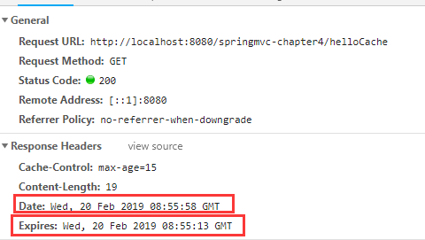
Date：指的是返回响应的时间
从上图中可以看到，返回响应的时间比Expires大，也就是说缓存已经过期了，之后的任何请求都是请求服务器，而不会从缓存中加载。

2）不缓存，cacheSeconds=0：
<!— 在chapter4-servlet.xml配置处理器 -->
<bean name="/helloNoCache"
class="cn.javass.chapter4.web.controller.HelloWorldCacheController">
<property name="cacheSeconds" value="0"/>
</bean>
以上配置会要求浏览器每次都去请求服务器下载最新的数据。
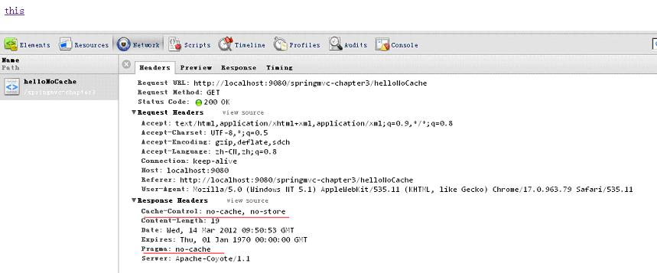

3）不做任何修改，cacheSeconds<0
响应头什么缓存控制信息也不加

Last-Modified：
- 在客户端第一次输入url时，服务器端会返回内容和状态码200表示请求成功并返回了内容；同时会添加一个“Last-Modified”的响应头（如果服务器返回的不是-1才会添加）表示此文件在服务器上的最后更新时间，如“Last-Modified：Wed，14 Mar 2012 10:22:42 GMT”表示最后更新时间。
- 客户端第二次请求此url时，客户端会向服务器发送请求头“If-Modified-Since”，询问服务器该时间之后当前请求内容是否有修改过，如“If-Modified-Since：Wed，14 Mar 2012 10:22:42 GMT”，如果服务器端的内容没有变化，则自动返回HTTP 304状态码（只要响应头，内容为空，这样就节省了网络带宽）。

客户端强制缓存过期：
- 可以按Ctrl+F5强制刷新（会添加请求头 HTTP1.0 Pragma：no-cache和HTTP1.1 Cache-Control：no-cache，If-Modified-Since请求头被删除）表示强制获取服务器内容，不缓存。
- 在请求的url后边加上时间戳来重新获取内容，加上时间戳后浏览器就认为不是同一份内容。

Spring对Last-Modified的支持：
Spring提供了对Last-Modified机制的支持，只需要实现LastModified接口，如下所示：
package cn.javass.chapter4.web.controller;
public class HelloWorldLastModifiedCacheController extends AbstractController implements LastModified {
private long lastModified;
protected ModelAndView handleRequestInternal(HttpServletRequest req, HttpServletResponse resp) throws Exception {
//点击后再次请求当前页面
resp.getWriter().write("<a href=''>this</a>");
return null;
}
public long getLastModified(HttpServletRequest request) {
if(lastModified == 0L) {
//TODO 此处更新的条件：如果内容有更新，应该重新返回内容最新修改的时间戳
lastModified = System.currentTimeMillis();
}
return lastModified;
}
}

<!— 在chapter4-servlet.xml配置处理器 -->
<bean name="/helloLastModified"
class="cn.javass.chapter4.web.controller.HelloWorldLastModifiedCacheController"/>
HelloWorldLastModifiedCacheController只需要实现LastModified接口的getLastModified方法，保证党内容发生改变时返回最新的修改时间即可。
【分析】
- 发送请求到服务器，则服务器返回的响应为：
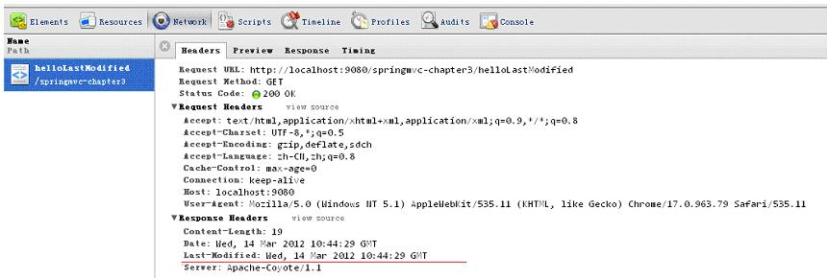
- 再次按F5刷新客户端，返回状态码304表示服务器没有更新过
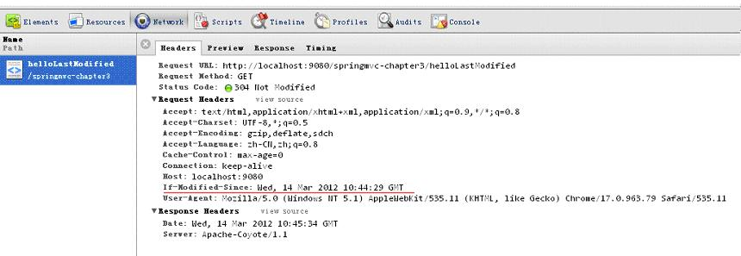
- 重启服务器，再次刷新，会看到200状态码（因为服务器的LastModified时间变了）
Spring判断是否过期，通过如下代码，即请求的“If-Modified-Since”大于等于当前getLastModified方法的时间戳，则认为没有修改：
this.notModified = (ifModifiedSince >= (lastModifiedTimestamp / 1000 * 1000));

ETag（实体标记）缓存机制：
- 浏览器第一次请求，服务器在响应时给请求URL标记，并在HTTP响应头中将其传送到客户端，类似服务器端的返回格式：“ETag：‘0f8b0c86fe2c0c7a67791e53d660208e3’”。
- 浏览器第二次请求，客户端的查询更新格式是这样的：“If-None-Match：‘0f8b0c86fe2c0c7a67791e53d660208e3’”，如果ETag没改变，表示内容没有发生改变，则返回304状态码。

Spring对ETag的支持：
Spring提供了对ETag的支持，具体需要在web.xml中配置如下代码：
<filter>
<filter-name>etagFilter</filter-name>
<filter-class>
org.springframework.web.filter.ShallowEtagHeaderFilter
</filter-class>
</filter>
<filter-mapping>
<filter-name>etagFilter</filter-name>
<servlet-name>chapter4</servlet-name>
</filter-mapping>
此过滤器只过滤我们DispatcherServlet的请求。
【分析】
- 发送请求到服务器，服务器返回的响应头中添加了（ETag：“0f8b0c86fe2c0c7a67791e53d660208e3”）：
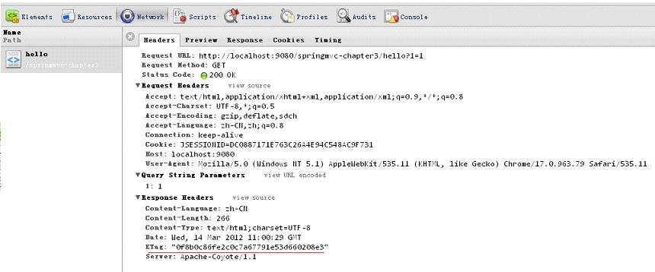
- 浏览器再次发送请求到服务器（按F5刷新），请求头中添加了“If-None-Match：‘0f8b0c86fe2c0c7a67791e53d660208e3’”，响应返回304状态码，表示此服务器没有修改，并且响应头再次添加了“ETag：‘0f8b0c86fe2c0c7a67791e53d660208e3’”（每次都需要计算）。
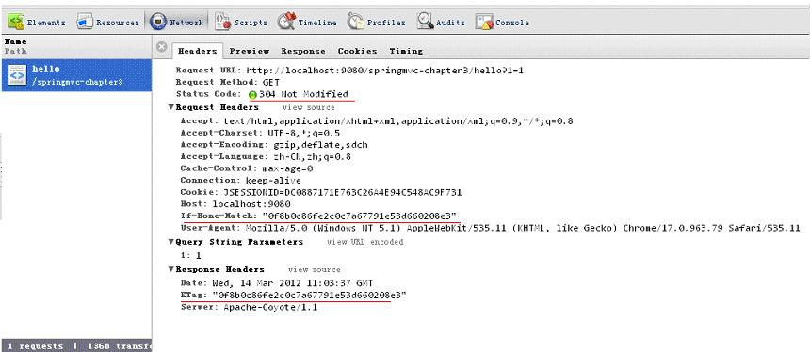
那服务器端如何计算ETag？
protected String generateETagHeaderValue(byte[] bytes) {
StringBuilder builder = new StringBuilder("\"0");
DigestUtils.appendMd5DigestAsHex(bytes, builder);
builder.append('"');
return builder.toString();
}
bytes是response要写回客户端的响应体（即响应的内容），然后通过MD5算法根据bytes计算出摘要信息。也就是说如果服务器内容不发生改变，则ETag每次都是一样的，即服务器端的内容没有发生改变。

